***Escuela Superior Politécnica del Litoral***

***Facultad de Ingeniería en Ciencias de la Tierra***

***Tecnología en Petróleo***

***Campus-Ancón***



***NOMBRE:***

***Enrique Javier Tomala Aquino***

***MATERIA:***

***Programas de Utilitarios II***

***PROFESORA:***

***Ing. Ingrid Orta***

***TEMAS:***

***Definiciones y Generalidades***

***Microsoft Visio***

***Microsoft Project***

***Microsoft Access***

***ANCON-2009***

***DEFINICIONES:***

**Microsoft Visio** es un conjunto de software de dibujo vectorial para Microsoft Windows. Visio comenzó a formar parte de los productos de Microsoft cuando fue adquirida por la compañía Visio en el año 2000

Las herramientas que lo componen permiten realizar diagramas de diagramas de base de datos diagramas de flujo y mas que permiten iniciar al usuario en un lenguaje de programación.

Características que hacen que el software resulte accesible para una gran cantidad de usuarios, incluidos aquellos que tienen destreza limitada, visión reducida u otras discapacidades.

[***Generalidades***](http://es.wikipedia.org/wiki/Generalidades)

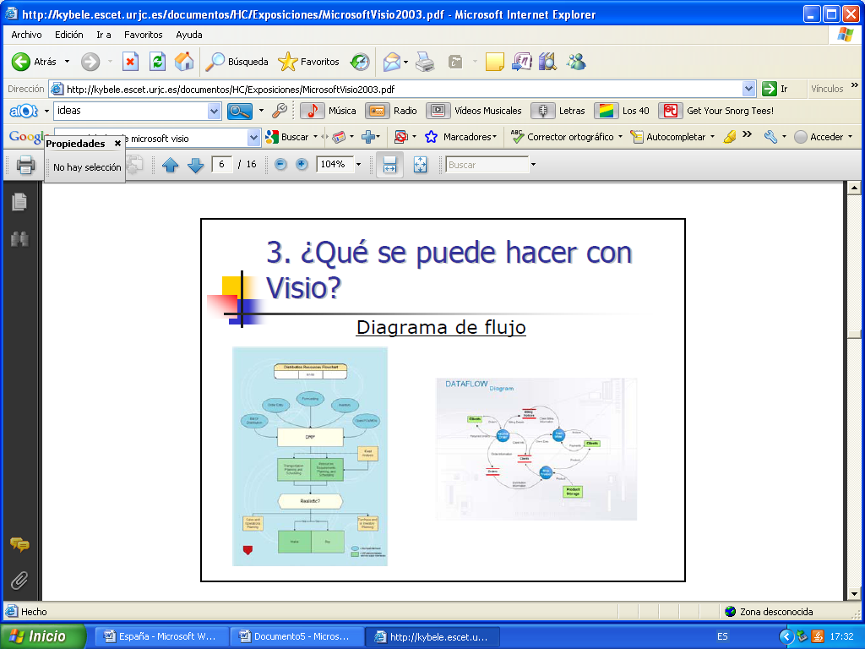Aunque originalmente apuntaba a ser una aplicación para dibujo técnico para el campo de ingeniería y arquitectura, con aditamentos para desarrollar diagramas de negocios, su adquisición por Microsoft contrajo drásticos cambios, de tal forma que a partir para versión para Microsoft 2003 el desarrollo para negocios pasa a ser de una facilidad orbital al núcleo central del mercadeo congelando las funciones para desarrollo de planos de ingeniería y arquitectura.

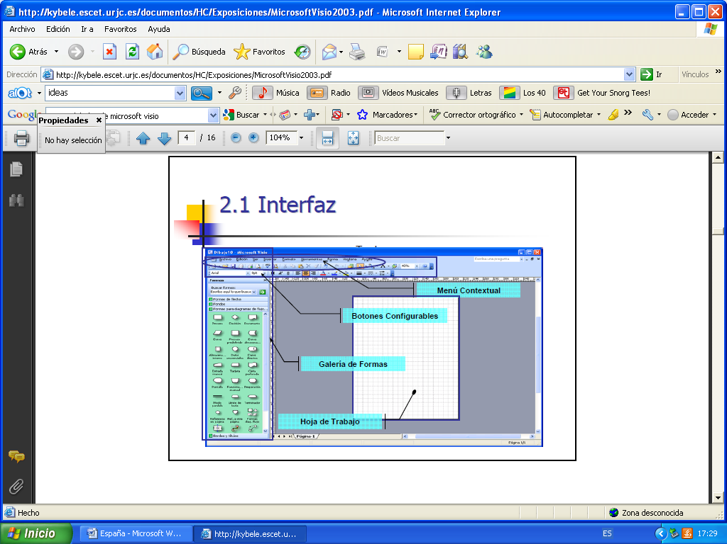

Office Visio 2003 puede ayudar a los usuarios del ámbito técnico y empresarial a documentar, diseñar y transmitir procesos y sistemas complejos de una manera clara para facilitar la colaboración y una toma de acciones más efectiva, también presenta mejoras con respecto a versiones anteriores, pero también perdida de funcionalidad

**MEJORAS:** permite la creación de nuevas galerías, girar figuras de dos dimensiones, se ha ampliado el panel de tares y se ha incluido algunas funcionalidad muy útil usando Visio con Internet Explorer.

***DEFINICIONES:***

Microsoft Project es un programa de la suite [Microsoft Office](http://es.wikipedia.org/wiki/Microsoft_Office) usado para la gestión de proyectos.

Microsoft Project (o MSP) es un [software de administración de proyectos](http://es.wikipedia.org/wiki/Software_de_administraci%C3%B3n_de_proyectos) diseñado, desarrollado y comercializado por Microsoft para asistir a administradores de proyectos en el desarrollo de planes, asignación de recursos a tareas, dar seguimiento al progreso, administrar presupuesto y analizar cargas de trabajo.

El software Microsoft Office Project en todas sus versiones (la versión 2007 es la más reciente) es útil para la gestión de proyectos, aplicando procedimientos descritos en el [PMI](http://es.wikipedia.org/wiki/PMI) (Project Management Institute).

Microsoft Project es un [Software de administración de proyectos](http://es.wikipedia.org/wiki/Software_de_administraci%C3%B3n_de_proyectos) desarrollado y vendido por [Microsoft](http://es.wikipedia.org/wiki/Microsoft) el cual esta creado para asistir a los administradores de proyectos en el diseño de planes, asignación de recursos a tareas, rastreo de progresos y análisis de cargas de trabajo. La primera versión de Microsoft Project fue lanzada para [DOS](http://es.wikipedia.org/wiki/DOS) en 1984 por una compañía que trabajaba para Microsoft. Microsoft adquirió todos los derechos del software en 1985 y liberó la versión 2. La versión 3 para DOS fue liberada en 1986. La versión 4 para DOS fue la última versión para este sistema operativo, liberada en 1987. La primera versión para Windows fue liberada en 1990, y fue llamada versión 1 para Windows. Un dato interesante es que la primera versión para DOS introdujo el concepto de Líneas de dependencia (link) entre tareas en la gráfica de Gantt

[***Generalidades***](http://es.wikipedia.org/wiki/Generalidades)

**Microsoft Project:** ofrece unas sólidas herramientas de administración de proyectos con la dosis adecuada de funcionalidad, potencial y flexibilidad, con el fin de administrar los proyectos con mayor eficacia y eficiencia. Podrá mantenerse informado y controlar el trabajo, la programación y las finanzas del proyecto, mantener la sintonía entre los equipos de proyecto y mejorar la productividad gracias a la integración con los conocidos programas del sistema Microsoft Office, las eficaces opciones de elaboración de informes, el planeamiento asistido y las herramientas flexibles.

Microsoft Office Project Professional 2007 incluye toda la funcionalidad de Office Project Standard 2007. Además, Office Project Professional 2007 ofrece la función de administración de proyectos empresariales de colaboración cuando se utiliza con Microsoft Office Project Server 2007.

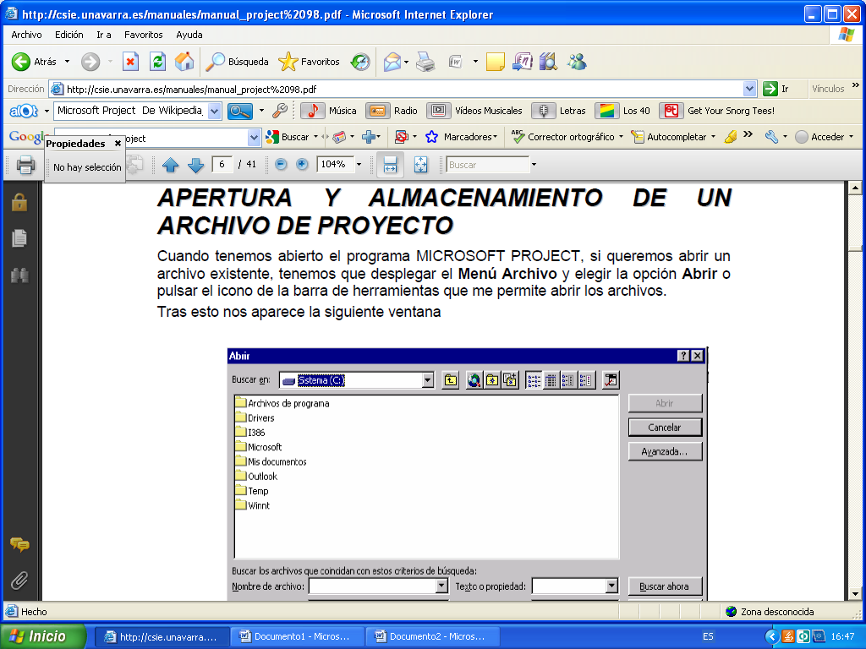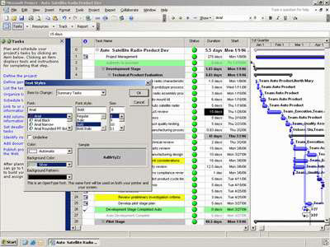

Office Project 2007 contribuye a organizar mejor el trabajo y permite al personal garantizar que los proyectos se entreguen a tiempo y sin sobrepasar el presupuesto.

Aunque este software ha sido etiquetado como miembro de la familia [Microsoft Office](http://es.wikipedia.org/wiki/Microsoft_Office) hasta el momento no ha sido incluido en ninguna de las ediciones de Office. Está disponible en dos versiones, Standard y Professional.

*Definiciones*

**Microsoft Access** es un programa [sistema de gestión de base de datos](http://es.wikipedia.org/wiki/Sistema_de_gesti%C3%B3n_de_base_de_datos) [relacional](http://es.wikipedia.org/wiki/Sistema_administrador_de_bases_de_datos_relacionales) creado y modificado por [Microsoft](http://es.wikipedia.org/wiki/Microsoft) para uso personal de pequeñas organizaciones. Es un componente de la suite [Microsoft Office](http://es.wikipedia.org/wiki/Microsoft_Office) aunque no se incluye en el paquete "básico". Una posibilidad adicional es la de crear ficheros con bases de datos que pueden ser consultados por otros programas. Dentro de un sistema de información entraría dentro de la categoría de gestión y no en la de ofimática como algunos creen.

Access 2007 la interfaz mejorada y sus capacidades de hacen que el usuario no requiera conocimientos avanzados de base de datos Access 2007 facilita el seguimiento y la creación de informes.

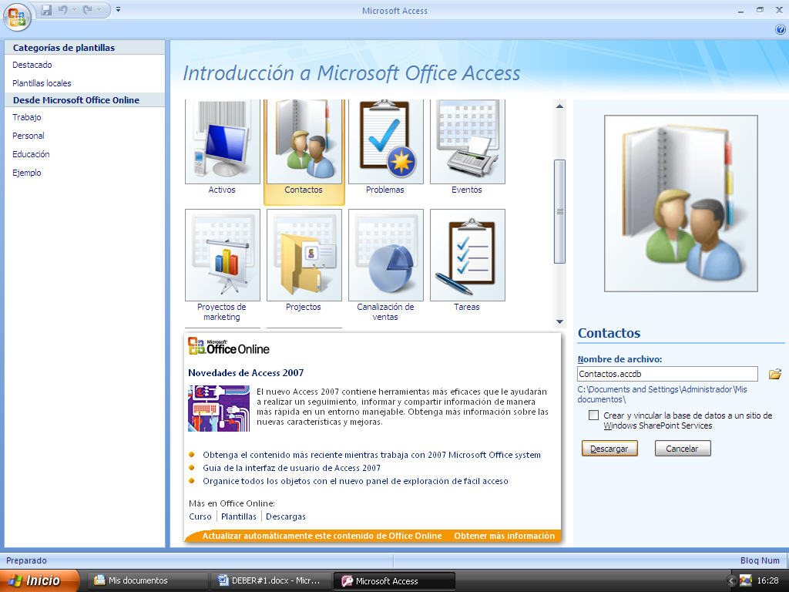

Access presenta un conjunto de herramientas nuevos que permiten compartir información realizar seguimiento y elaborar informes en un entorno de trabajos de fácil manejo con las nuevas funciones de diseño interactivo, tiene la capacidad de trabajar con numerosas fuente de datos, cuenta con un conjunto nuevo de diseño vistas y características mejoradas de ordenación y filtrado de texto enriquecido.

Microsoft Access fue el primer programa en masa de base de datos para Windows. Con la compra de FoxPro y la incorporación de sus rutinas de optimización Rush more dentro de Access, Microsoft Access se convirtió rápidamente en la principal base de datos para Windows de manera efectiva eliminando la competencia que no daba transición en el mundo MS-DOS. M

[***Generalidades***](http://es.wikipedia.org/wiki/Generalidades)

Es un Software de gran difusión entre pequeñas empresas Microsoft Access permite crear formularios para insertar y modificar datos fácilmente. También tiene un entorno gráfico para ver las relaciones entre las diferentes tablas de la base de datos.

Tiene un sistema de seguridad de cifrado bastante primitivo y puede ser la respuesta a proyectos de programación de pequeños y medianos tamaños.

Access versión 1.0 fue lanzado en noviembre de 1992, rápidamente en mayo de 1993 se lanzó Access 1.1 para mejorar la compatibilidad con otros productos de Microsoft e incluir el lenguaje de programación de Access Basic.

Los controladores de dispositivo obsoletos o configuraciones incorrectas pueden causar la pérdida de datos. Con Office 95, Microsoft Access 95 se convirtió en parte de Microsoft Office Professional Suite junto con Microsoft Excel, Word y PowerPoint y la transformación de Access Basic a Visual Basic para Aplicaciones (VBA).

Desde entonces, ha habido liberaciones de Microsoft Access con cada versión de base de datos nativa de Access también ha evolucionado a lo largo de los años. Incluyen los formatos de acceso 1.0, 1.1, 2.0, 95, 97, 2000, y 2002-2007. La más significativa fue la transición de Access 97 a Access 2000, formato que no era compatible antes, y Access 2000 requirió el nuevo formato. Desde Access 2000, todas las nuevas versiones de Access soportan este formato. Se añadieron nuevas características a Access 2002, que pudieron ser usadas por Access 2002, 2003 y 2007.